**Големите битки м/у Европа и османците (XVI-XVII век)**

**Битката при Лепанто (07.10.1571г.).**

След като е утвърдено османското господство в Сирия, Египет и Северна Африка, Високата порта решава да сложи край на венецианската власт на о-в Кипър. Османците изпращат пратеници във Венеция с искане за предаване на острова. Благодарение на активната дейност на Папа Пий V през **пролетта на 1571г.** е сключен договор за създаване на отбранителен и нападателен съюз против османците и за „освобождаване на всички християнски земи“. Негови учредители са папа Пий V, Филип II и Венецианската република. Към тази коалиция, известна с името **“Свещена лига**” се включили и Малта, Генуа, Савоя и Тоскана. Максимилиан II (СРИ) не се включва в лигата под предлог, че няма флот. Вероятно се опасява, че при евентуален неуспех на коалицията, ще трябва да се бори с/у османските сухопътни сили. Ръководството на военните операции се отрежда на **дон Хуан Австрийски** (извънбрачен син на Карл V и незаконороден брат на Филип II), а като негов заместник е посочен **Маркантонио Колона**. Срещу тях се отправил османският флот начело с **Али паша**, към който се присъединили васалите на султана. Сражението станало при **Лепанто** на **07.10.1571г.**  
  
КОМАНДВАНЕ И РАЗПОЛОЖЕНИЕ НА КОРАБИТЕ:

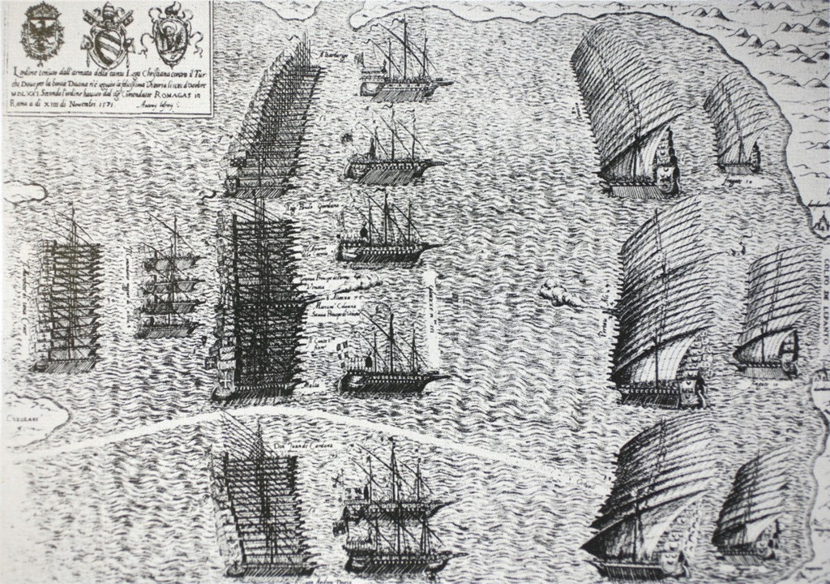  
  
ХРИСТИЯНСКИЯТ ФЛОТ:  
Дясно крило - 60 венециански галери под командването на опитния венециански адмирал **Агостино Барбариго**. Център - 62 галери, заедно с флагманския кораб "Реале" на който се намирал **дон Хуан**. От двете страни на флагмана се намирали галерите на адмиралите **Колона** и **Себастиано** **Вениеро**. Лявото крило се състои от 50 галери под командването на **Джaн Андреа Дориа**. Пред центъра и дясното крило били разположени 6 тежки галеаси (тежки тримачтови кораби с водоизместимост 1000 тона и дължина 60м., били наричани "плаващи крепости", но били тежко подвижни) със задача да разбият фронта на османските кораби. В резерва били оставени 30 галери под командването на **дон Алваро де Бизан** и **маркиз де Санта Круз**. Християните и разполагали с около 28 000 бойци, въоръжени с аркебузи и мускети. Османците имали приблизително същия брой войници, част от тях въоръжени с лъкове. Но докато дон Хуан можел да разчита и на около 10 000 гребци, то гребците на османските кораби били поробени християни, които се надявали при поражение на османския флот да получат свобода.  
  
ОТОМАНСКИЯТ ФЛОТ:  
На север били разположени 54 галери на **Мохамед Сироко** - султанския наместник в Египет. В центъра се намирал главнокомандващия **Али паша** с 87 галери. На флагманския кораб се издигал бял флаг дар от Мека с извезани със злато стихове от Корана. На южното крило бил калабриецът **Улуч Али** (т.е. "родоотстъпникът Али") - опитен корсар, владетел на Алжир и васал на султана. В резерва турците оставили само 8 галери начело с **Мурад Драгут**.

ОГНЕВА МОЩ:

На 750 османски огневи точки противостоят 1815 съюзнически оръдия.

БИТКАТА:  
По обяд двете флоти в непрекъснати редици се приближили една към друга. Още сутринта на 7.10. християнският флот успял да обгради своя противник. Шестте тежки галеаса успяват да разцепят редиците на османците с удивително силната си стрелба. Сражението започнало на северното крило, с превес първоначално за османците. Еничари нахлули на адмиралската галера и убили Барбариго, а след това и заместника му Контарини. Въпреки това настъплението било отбито и сражението се пренесло на адмиралския кораб на Мохамед Сироко, който бил убит в сражението. При опит част от османските галери да минат в тила на християнския флот, северният фланг на османския флот бил разстроен и християните взели надмощие.  
Османският флагмански кораб се врязал с по-високия си нос в галерата "Реале". Намиращите се на "Реале" испански, кастилски и италиански войници влезли в битка с намиращите се на кораба османци. В битката взели участие и гребците от християнския кораб. На два пъти християните се опитвали да превземат османския флагмански кораб, но били отблъснати. Последвала контраатака на еничарите, при която била превзета предната част на "Реале", а в схватката паднал и капитанът на християнския флагмански кораб - дон Бернардино Карденас. Дон Хуан обаче успял да организира отбраната. Обрата настъпил, когато галерата на адмирал Колона се врязала в османския флагман и османците били атакувани в гръб. В схватката били избити войниците на османския флагмански кораб, а в сражението загинал и главнокомандващия Али паша. При вида на издигащия се на османския флагмански кораб християнски флаг, османската съпротива рухнала. Заместникът на Али паша - Пертев паша побягнал преследван от адмирал Вениеро. Ренегатът Еулдж Али запазва самообладание. Правейки се че отстъпва, той подвел Джан Андреа Дория. Познавайки добре теченията, алжирският васал внезапно извършил маневра на 180 градуса и се насочил към корабите на малтийския орден, като успял да плени 7 от тях, включително адмиралската галера. Дориа се притичал на помощ, а малко по-късно пристигнал и маркиз де Санта Круз. След като се сражавал около час Еулдж Али успял да избяга в посока към Оксия (някъде в Гърция, има 2 града с това име и не знам за кой се отнася – Ц.Ц. :D ). В това сражение бил пленен испанският писател Мигел де Сервантес.

**Битката завършила около 16.30 часа. В сражението били потопени 15 и пленени 190 турски кораба, а 30 000 души били убити или пленени, като 15 000 християни-гребци на отоманските галери получили свобода. Съюзната флота дала около 8000 убити.  
В тази битка победата била за християнската страна, въпреки че и те дали много жертви – хора и кораби. Османският флот успял да се въстанови още на следващата година, но Лепанто сложил край на християнското чувство за безпомощност. След тази битка морето вече не било приоритет за Османската империя. Тя се върнала отново на сушата.**

**Виена (12.09.1683г.)**

**Битката при Виена** се състои на [**12 септември**](http://bg.wikipedia.org/wiki/12_%D1%81%D0%B5%D0%BF%D1%82%D0%B5%D0%BC%D0%B2%D1%80%D0%B8)[**1683**](http://bg.wikipedia.org/wiki/1683)**г.**, след като ОИ е обсаждала Виена в продължение на 2 месеца. Битката спира повторния опит на ОИ да завземе австрийската столица (първият е през 1529 г.) и дава начало на хегемонията на Хабсбургската династия в Централна Европа. Полският крал [**Ян III Собиески**](http://bg.wikipedia.org/wiki/%D0%AF%D0%BD_III_%D0%A1%D0%BE%D0%B1%D0%B8%D0%B5%D1%81%D0%BA%D0%B8) е командващ обединените полско-австрийско-германски сили срещу османската армия под командването на великия везир [**Кара Мустафа**](http://bg.wikipedia.org/wiki/%D0%9A%D0%B0%D1%80%D0%B0_%D0%9C%D1%83%D1%81%D1%82%D0%B0%D1%84%D0%B0) **паша**.

Обсадата започва на [**14 юли**](http://bg.wikipedia.org/wiki/14_%D1%8E%D0%BB%D0%B8) **1683г.** от около 90 000-на армия, включително 12 000-ен [еничарски корпус](http://bg.wikipedia.org/wiki/%D0%95%D0%BD%D0%B8%D1%87%D0%B0%D1%80%D1%81%D0%BA%D0%B8_%D0%BA%D0%BE%D1%80%D0%BF%D1%83%D1%81). На [**12-ти септември**](http://bg.wikipedia.org/wiki/12_%D1%81%D0%B5%D0%BF%D1%82%D0%B5%D0%BC%D0%B2%D1%80%D0%B8) пристига европейската армия от около 84 000 души и се изправя срещу османците. Обединената християнска армия трябва да действа бързо, за да предотврати превземането на Виена от османците. Ян Собиески става върховен главнокомандващ, а тежката му кавалерия се превръща в ядрото на международната армия. Мотивацията на съюзниците е висока, те са изправени пред [ислямски](http://bg.wikipedia.org/wiki/%D0%98%D1%81%D0%BB%D1%8F%D0%BC) нашественици в сърцето на Европа. Кара Мустафа паша поверява ариергарда си на конницата на кримските татари. Татарският хан обаче е унизен от Кара Мустафа паша и отказва да удари поляците, докато прекосяват планините, когато леката татарска конница би имала преимущество срещу тежката полска кавалерия. Молдовските и влашките съюзници на турците, които са недоволни от османската намеса в земите им и неохотно са се включили в похода, също саботират обсадата доколкото могат. Според легендата те зареждат оръдията си със сламени топки. Силите на Свещената лига пристигат на хълма [Каленберг](http://bg.wikipedia.org/w/index.php?title=%D0%9A%D0%B0%D0%BB%D0%B5%D0%BD%D0%B1%D0%B5%D1%80%D0%B3&action=edit&redlink=1) („Голият хълм“) над Виена и запалват клади, за да покажат присъствието си на обсадените. В ранните часове на 12 септември е изпълнена меса за крал Собиески.

ХОД НА БИТКАТА:

В 6 часа сутринта на 12 септември османците нападат Свещената лига, за да попречат на разгръщането на силите ѝ. Австрийците на левия фланг и немците в центъра преминават в настъпление. Кара Мустафа паша изпраща срещу тях повечето от силите си, но запазва част от елитните [еничари](http://bg.wikipedia.org/wiki/%D0%95%D0%BD%D0%B8%D1%87%D0%B0%D1%80%D0%B8) и [спахии](http://bg.wikipedia.org/wiki/%D0%A1%D0%BF%D0%B0%D1%85%D0%B8%D0%B8) за нахлуването в града, което се очаква да стане скоро. Турските сапьори са подготвили взривяването на бастиона Льобел, но австрийските „къртици“ откриват кухината (която е запечатана от османците, за да направят взрива по-силен) следобед и един от тях обезврежда експлозивите.

На повърхността полската пехота изпълнява масивно нападение срещу десния турски фланг. Вместо да се съсредоточат върху битката срещу поляците обаче османците се опитват да щурмуват града, носейки знамето си с полумесец. След 12-часов бой поляците завземат високата земя отдясно. Около 17 часа, след като са наблюдавали пехотната битка през целия ден, една австро-германска и три полски кавалерийски групи, общо около 20 000 мъже, се втурват надолу по хълмовете (това е най-голямата кавалерийска атака в историята). Нападението се води от полския крал начело на 3000 тежковъоръжени полски [хусари](http://bg.wikipedia.org/wiki/%D0%A5%D1%83%D1%81%D0%B0%D1%80). Кавалерийският щурм прекършва османците, които са уморени от дългата битка на две страни. Кавалерията се насочва направо към османския лагер, а виенският гарнизон излиза от града и се включва в атаката. Османската армия е уморена и обезсърчена след провала на взривяването на стените и на опита с груба сила да се влезе в града и кавалерийският удар обръща битката срещу тях. Те започват да отстъпват на юг и изток. Някои от главните паши и [каймаканинът](http://bg.wikipedia.org/w/index.php?title=%D0%9A%D0%B0%D0%B9%D0%BC%D0%B0%D0%BA%D0%B0%D0%BD%D0%B8%D0%BD&action=edit&redlink=1) на Кара Мустафа са убити от поляците. Великият везир убива щраусите и жените си, за да не попаднат в ръцете на християните. По-малко от три часа след кавалерийското нападение християнските сили печелят битката и спасяват Виена. След битката Собиески перифразира [Юлий Цезар](http://bg.wikipedia.org/wiki/%D0%AE%D0%BB%D0%B8%D0%B9_%D0%A6%D0%B5%D0%B7%D0%B0%D1%80), казвайки „Venimus, Vidimus, Deus vicit“, „Дойдохме, видяхме, Бог победи.“ Османците понасят около 10 000 жертви, 5 000 пленени заедно с всички оръдия. Съюзниците дават около 2000 жертви (убити и ранени). Въпреки разгрома и отстъплението, османците намират време да избият пленниците си, с изключение на благородниците, които могат да им донесат голям откуп. Великият везир заповядва удушаването на **Ибрахим паша**, защото пръв отстъпва при Виена, а на **25 декември 1683г.** самият **Кара Мустафа** е удушен в Белград по заповед на командира на еничарите. Приема се, че битката при Виена дава началота на хегемонията на [ХМ](http://bg.wikipedia.org/wiki/%D0%A5%D0%B0%D0%B1%D1%81%D0%B1%D1%83%D1%80%D0%B3%D0%B8) в Централна Европа. В следващите години Хабсбургите освобождават южна [Унгария](http://bg.wikipedia.org/wiki/%D0%A3%D0%BD%D0%B3%D0%B0%D1%80%D0%B8%D1%8F) и [Трансилвания](http://bg.wikipedia.org/wiki/%D0%A2%D1%80%D0%B0%D0%BD%D1%81%D0%B8%D0%BB%D0%B2%D0%B0%D0%BD%D0%B8%D1%8F) от османска власт. През **1699г.** е подписан мирният договор в **Сремски Карловци**.